2.3.3 INSPECCIÓN
La inspección en el proceso de pintado implica algunas labores las cuales se desarrollan a distintos momentos a lo largo de la secuencia de diferentes pasos. La inspección suele comenzar con una reunión en la cual se establecen las reglas de inspección en el campo. El inspector es responsable de testificar, verificar, inspeccionar y documentar el trabajo en varios puntos de inspección. Adicionalmente a los puntos tratados a continuación se tendrá una inspección que se realizara de manera posterior para determinar fallas en recubrimiento
Inspección previa a la preparación de superficie
Antes de comenzar la preparación de superficie u otras actividades, debe ser necesario inspeccionar y determinar si se puede proceder a la preparación de superficie y pintado. Depósitos grandes de grasa, mugre, polvo, suciedad, restos de cemento y otros contaminantes deben ser removidos. La remoción de extensos depósitos de aceite y grasa previo la limpieza con sanblasting asegura que los mismos no se redepositarán en la las superficies recién limpiada.
Esto es particularmente importante cuando existe reciclaje de abrasivo, de modo que el material usado no se contamine, pues esta contaminación se depositara en metal posteriormente limpiado con el mismo abrasivo. Esta remoción de materiales o materias extrañas que puedan afectar posteriores procedimientos, esta en concordancia con los pasos posteriores indicados en la recomendación de preparación de superficie SSPC-SP 1 (20).
Figura # 2.10 " MEDICION DE HUMEDAD Y TEMPERATURA "

______________
(20) "Solvent Cleaning", Good Painting Practice, Structure Steel Painting Manual Vol.1
Medición de condiciones ambientales
Es bien sabido que la preparación de superficie y el pintado deben ser hechos solamente bajo condiciones ambientales adecuadas de temperatura, humedad y punto de rocío (figura # 2.10). Para la mayoría de las pinturas catalizadas un valor mínimo de temperatura debe ser alcanzado para su aplicación. Algunos recubrimientos ricos en zinc, del mismo modo, requieren un mínimo de humedad relativa para alcanzar su eficiencia.
Otras condiciones ambientales que podrían afectar las operaciones de pintado deben ser notadas como el potencial industrial o la contaminación por residuos químicos arrastrados por el viento o en vapores, agua pulverizada arrastrada en la brisa por torres de enfriamiento, escapes de vapor o líneas de químicos y la contaminación normal de una plata o de operaciones adyacentes a la zona de trabajo.
El inspector deberá ser consiente de las condiciones atmosféricas y de los cambios de climas en las jornadas de trabajo, especialmente si el trabajo se realizara en exteriores, de modo que se alcancen las condiciones requeridas
En donde se emplee calentadores de fuego, será ideal que el calentador se aplique de manera indirecta de modo que la superficie no sea contaminada por productos de la combustión. Del mismo modo enfriadores y otro tipo de calentadores para controlar las condiciones ambientales se deberá tener en cuenta que su acción no interfiera en la correcta ejecución del trabajo o que contaminen la película de pintura depositada. También se tendrá que ver que las condiciones de operación sean seguras para la operación. La ventilación, cuando sea requerida, deberá ser suficiente para suministra aire a todas las áreas de trabajo. De las normas de seguridad se hablara con mas detalle mas adelante.
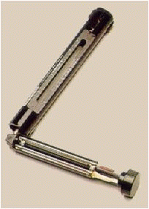
Figura # 2.11 " PSYCOMETRO "
Las condiciones ambientales de temperatura de aire, humedad relativa y punto de rocío son determinadas por medio del uso de instrumentación. Estos incluye psycómetros (figura # 2.11) o instrumentos que proporcionen una lectura directa de humedad o punto de rocío. Las medidas con esto instrumentos son tomadas antes de que el trabajo comience cada día y periódicamente durante el día. Se recomienda una frecuencia mínima de toma de lecturas de condiciones ambientales de cada 4 horas, o más frecuente si las condiciones ambientales tienden a desmejora.
Existen dos tipos de psycómetros algunos que incluyen lecturas digitales, cada uno de los cuales presenta requerimientos, ventajas y limitaciones que deberán ser tomadas en cuenta a la hora de realizar las mediciones. Por medio de psycómetros obtenemos dos medidas de temperatura denominadas temperatura de bulbo seco y de bulbo húmedo, debido a que una es tomada a través de un paño saturado de agua. Con estos valores se va a una tabla en donde se obtiene el valor del punto de rocío.
El punto de rocío se define como la temperatura a la cual la humedad se condensa. Este parámetro es importante para el posterior trabajo de la pintura pues la humedad condensada causara que una área recién limpiada por medio de sandblasting se corroa, o que una fina, y generalmente invisible película de agua que de atrapada entre capas de pintura causando la posterior falla prematura de la pintura.
De manera coordinada, la industria ha establecida un factor arbitrario de seguridad de temperatura de punto de rocío/temperatura de superficie. Una limpieza final por medio chorreado abrasivo o una aplicación de pintura no debe ser ejecuta a menos que la temperatura de la superficie sea como mínimo 3 °C mayor que el punto de rocío en ese momento.
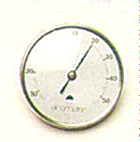
Figura # 2.12 "TERMÓMETRO DE SUPERFICIE"
Teóricamente hablando una temperatura de superficie solo infinitesimalmente mayor que el punto de rocío seria suficiente para que no exista condensación, de modo que el factor de seguridad de 3 °C se estableció para compensar el error que se pueda dar en las lecturas de los instrumentos. Diferentes tipos de instrumentos de campo son usados para la medición de la temperatura de superficie a pintar.
Uno de los más comunes es el termómetro de superficie mostrado en la figura # 2.12, el cual consiste en un elemento bimetálico de censado encerrado en una carcaza. El instrumento incluye dos imanes en el lado de censado para adherirse a las superficies ferrosas (figura # 2.13). Dos o tres minutos son requeridos para que la temperatura del instrumento se estabilice.
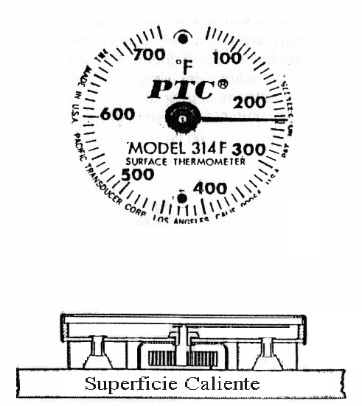
Figura # 2.13 "TERMÓMETRO DE SUPERFICIE"
Otro Instrumento de campo utilizado son las termocuplas de lectura directa. estos instrumentos censan tocando la superficie, resultando en una lectura directa en solo unos segundos
En general, las lecturas de temperatura de superficie y de condiciones ambientales deberán hacerse en el sitio de trabajo, sin embargo, se debe considerar el punto mas frío de la estructura por que un problema de relación temperatura de superficie/punto de rocío puede ocurrir en ese punto primero.
Las consideraciones de la temperatura del aire y de la superficie serán importantes de manera de asegurar que la pintura no será aplicada fuera de sus limitaciones de temperatura, en áreas muy frías o muy calientes, debido a esto las mediciones serán tomadas en los puntos mas fríos o más calientes de la superficie a pintar. Los requerimientos típicos para condiciones ambientales de pintado están dadas por la especificación citada en la referencia #19
Evaluación del equipo de preparación de superficie.
En lo que corresponde a equipos para preparación de superficie, tenemos diferente puntos bastante claros en los que los podemos dividir; estos son:
- Compresores de aire
- Maquina de chorreado abrasivo
- El Material abrasivo
- Mangueras y boquillas

